
Skorstenshuv
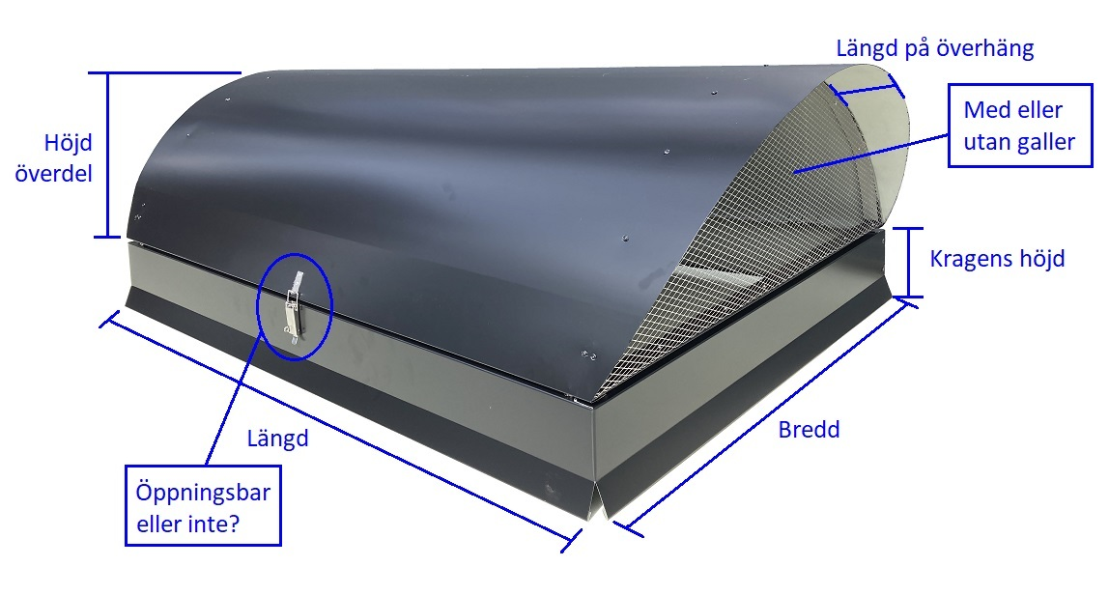
För att få pris: Fyll i, spara och mejla detta formulär till info@lindtech.eu

Kulör: Klicka här för att ange kulör
Längd: Skriv mått här mm
Bredd: Skriv mått här mm
Höjd krage: Skriv mått här mm
Höjd överdel: Skriv mått här mm
Överhäng: Skriv mått här mm (vanligen 100-150mm)
Öppningsbar eller fast? Skriv här
Med eller utan fågelnät? Skriv här
Övrig info: Skriv här

Ditt namn: Ditt namn eller företagsnamn
Prisuppgift skickas till: Telefonnummer eller mejladress
Fyll i, spara och mejla detta formulär till info@lindtech.eu

